Portal Empresarial · MundiTrofeos S.A.
Módulo Proyectos
Manual de usuario · Supervisor
Prepara el mes, da seguimiento y cierra el proyecto
Versión del 11 de noviembre de 2026

1. Antes de empezar

Tu papel en el módulo
Eres quien prepara el proyecto del mes, lo activa, acompaña a los asesores y lo cierra. Los asesores contactan y registran; tú ves cómo van, ayudas a quien se atrasa y te aseguras de que al final el informe cuente lo que realmente pasó.
Tu ciclo de trabajo es este:
1. Preparar: creas el proyecto, eliges el nicho, las tiendas y los asesores, y revisas el reparto.
2. Activar: al activarlo, el sistema reparte las empresas y avisa a cada asesor.
3. Dar seguimiento: miras el avance, ayudas a los atrasados, reasignas, ajustas metas y confirmas ventas.
4. Cerrar: revisas el informe, escribes tus conclusiones y cierras. Si hay gerente que lo revise, pide su visto bueno.

Qué ves y qué puedes hacer
Solo ves y tocas lo de las tiendas que supervisas. Lo de otras tiendas, si aparece, sale con candado y solo para leer: sin contactos ni montos.
Tu menú tiene estas categorías:
Categoría | Lo que hay dentro
Mi trabajo | Tu propio tablero, si también trabajas empresas
Cartera | Empresas, Clientes ganados e Importar empresas
Proyectos | Proyectos, Seguimiento, Ventas por confirmar (si el administrador la activó) y el Panel gerencial en solo lectura

💡 Tip: las categorías se abren de a una. Al entrar a una pantalla, su categoría se abre sola.

2. Crear y activar un proyecto
Abre Proyectos y toca Crear proyecto. Es un asistente de cuatro pasos. Puedes guardar un borrador en cualquier momento y retomarlo después; un borrador no reparte nada.
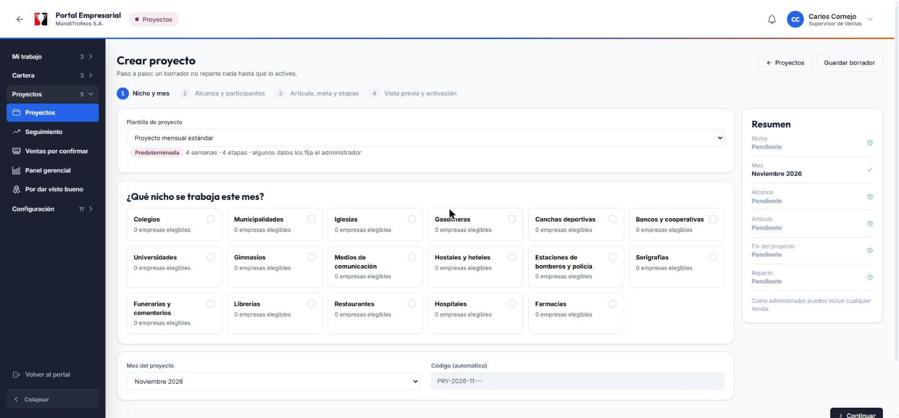
Paso 1 del asistente: la plantilla, el nicho del mes y el mes

Paso 1 · Nicho y mes
1. Elige la plantilla (viene marcada la predeterminada). Te dice cuántas semanas y etapas tiene.
2. Elige el nicho del mes. Cada tarjeta muestra cuántas empresas elegibles hay.
3. Confirma el mes. El código del proyecto se genera solo.
ℹ️ Nota: si el administrador planificó ese mes en el Plan del año, verás un aviso azul con el nicho sugerido y ya viene elegido. Puedes cambiarlo; con Usar la sugerencia del plan lo recuperas.

Paso 2 · Alcance y participantes
1. Elige las tiendas que participan. Una tienda solo puede estar en un proyecto activo a la vez; las ocupadas salen bloqueadas.
2. Revisa los asesores de esas tiendas. Si alguien no puede participar (vacaciones, ausencia), exclúyelo y escribe el motivo.

Paso 3 · Artículo, meta y etapas
- Artículo de muestra y su existencia (cuántas unidades hay para entregar).
- Tope de empresas por asesor (opcional). Lo que sobre queda en reserva.
- Meta de ventas y su moneda (opcional). Se reparte en partes iguales entre los asesores.
- Fechas del proyecto y de cada etapa. El sistema las propone con el calendario laboral.
⚠️ Importante: lo que el administrador bloqueó en la plantilla aparece con candado y no se puede cambiar; lo que marcó como obligatorio hay que completarlo antes de activar.

Paso 4 · Vista previa y activación
Antes de activar ves cómo quedaría el reparto, sin guardar nada: cuántas empresas recibe cada asesor y cada tienda, cuántas quedan en reserva, cuántas sin asesor (por ejemplo, un país sin asesores participantes) y quién fue excluido.
- Si todo está bien, toca Activar proyecto. En ese momento se asignan las empresas y cada asesor recibe su aviso.
- Si el administrador exige aprobación del gerente, el botón será Pedir aprobación. El proyecto queda esperando aprobación y no se reparte hasta que el gerente apruebe.
🛑 Ojo: una empresa solo puede estar en un proyecto activo. Si otro proyecto toma una empresa justo antes que tú, el sistema te lo dice y te pide volver a ver la vista previa.

Si tienes que cancelar
Desde la lista de Proyectos, un proyecto activo se puede cancelar (con motivo) y un borrador se puede descartar. Las empresas vuelven a quedar libres.

3. Dar seguimiento
Abre Seguimiento. Es tu pantalla de todos los días.
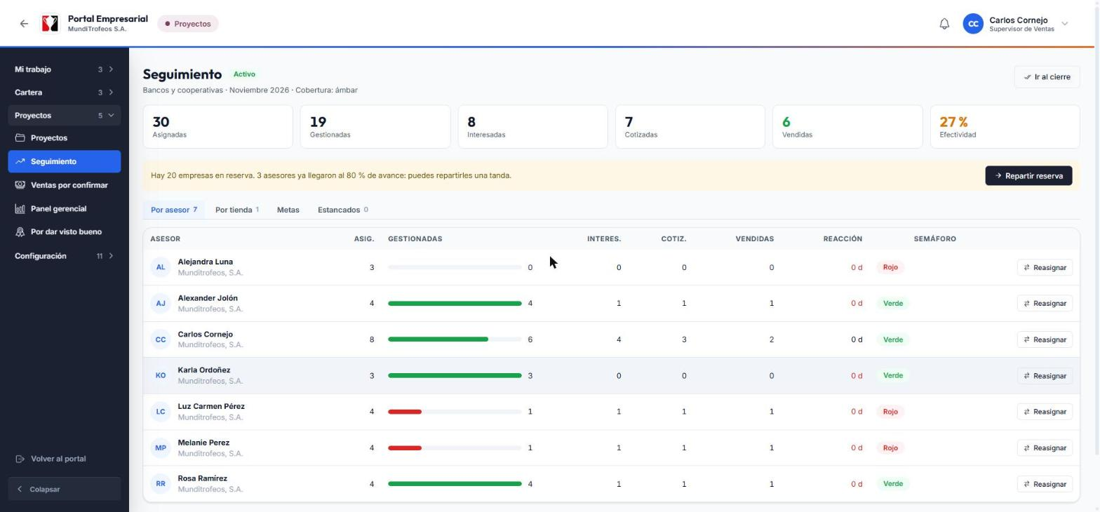
Seguimiento por asesor: cifras del proyecto, avance de cada asesor y semáforo

Las cifras de arriba
Asignadas, Gestionadas, Interesadas, Cotizadas, Vendidas y Efectividad de todo el proyecto. Debajo, la cobertura (gestionadas sobre asignadas) con su color: verde, ámbar o rojo.

Las cuatro pestañas
- Por asesor: una fila por asesor con su avance, reacción (días que tardó en su primera gestión) y semáforo. Desde aquí puedes Reasignar.
- Por tienda: lo mismo, agrupado por tienda.
- Metas: la meta y el avance de ventas de cada asesor (si el proyecto tiene meta).
- Estancados: empresas que llevan varios días sin gestión. Puedes elegir varias y reasignarlas.

Reasignar empresas
Sirve cuando un asesor se atrasa, se ausenta o tiene demasiadas.
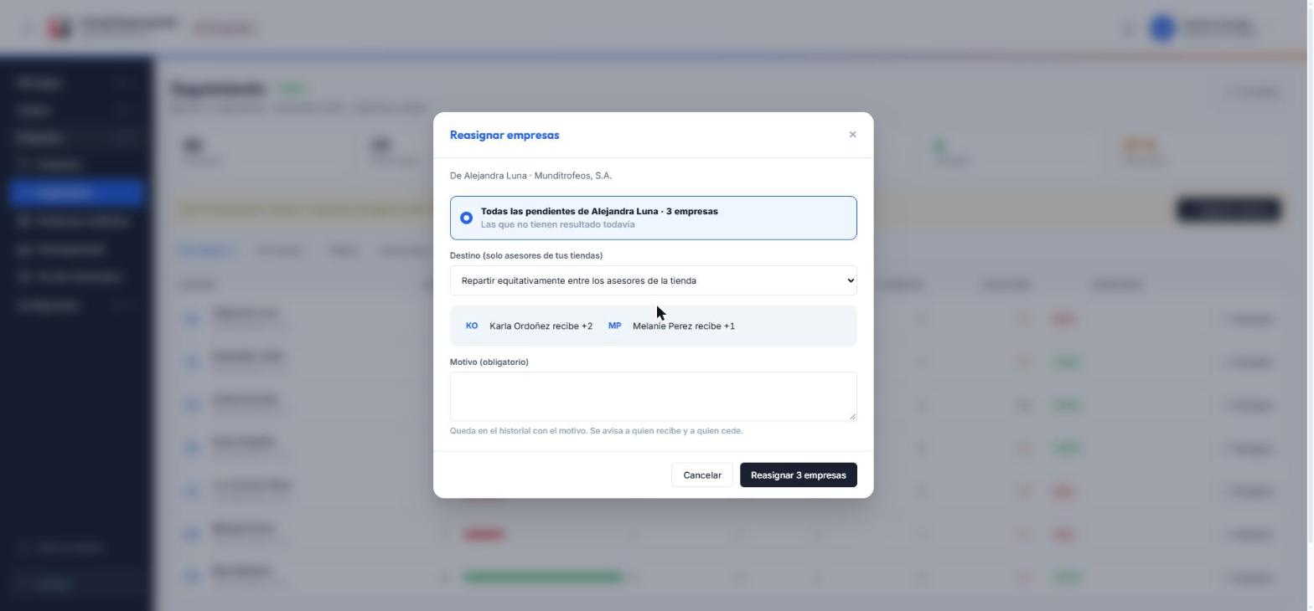
Reasignar: todas las pendientes de un asesor, repartidas entre los demás
1. En Por asesor toca Reasignar en la fila del asesor (o elige empresas en Estancados).
2. Elige el destino: repartir equitativamente entre los asesores de la tienda o un asesor en concreto.
3. Mira la vista previa de quién recibe cuántas.
4. Escribe el motivo (es obligatorio).
5. Toca Reasignar.
ℹ️ Nota: la empresa pasa con todo su historial y su estado. Queda registrado y se avisa a quien recibe y a quien cede. Solo puedes reasignar empresas de asesores de tus tiendas.

Metas de ventas
Si el proyecto tiene meta, la pestaña Metas la muestra por asesor.
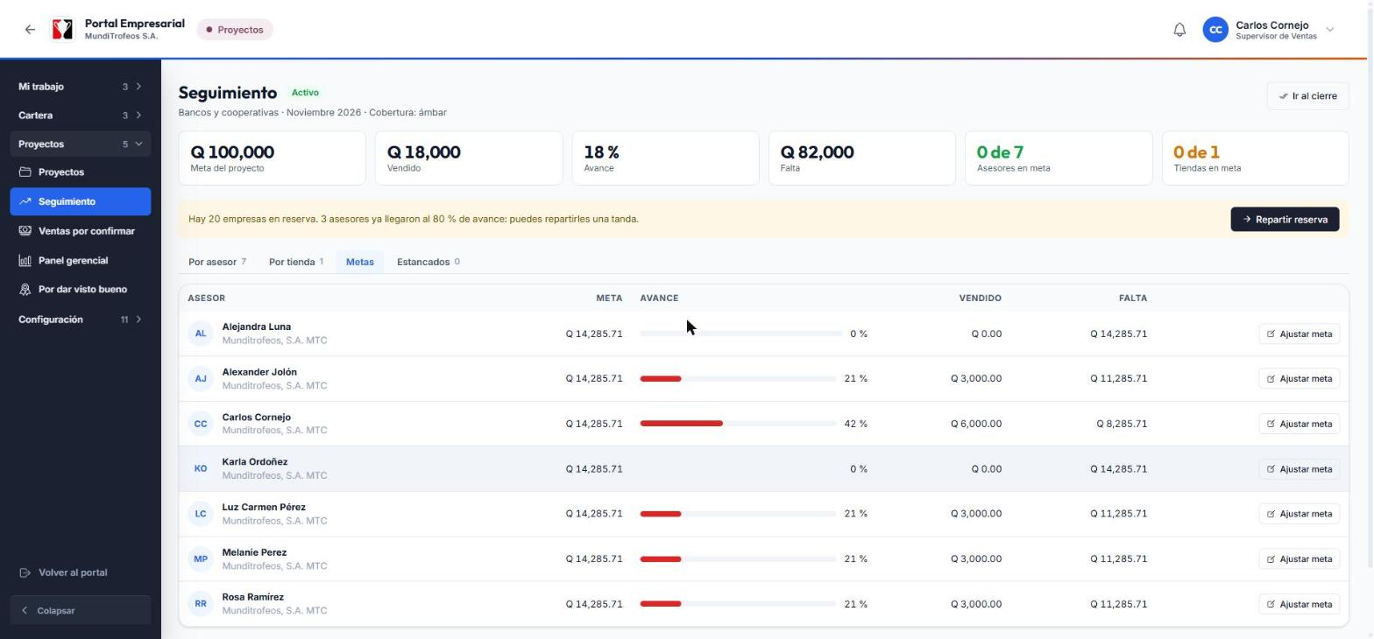
Metas: lo que cada asesor lleva vendido frente a su meta
- La meta del proyecto se reparte en partes iguales. Para cambiar la de un asesor de tu tienda toca Ajustar meta, escribe el monto y guarda. Dejarlo vacío vuelve a la parte igual.
- Ajustar una meta no cambia las demás: la suma puede pasar o quedar por debajo de la meta del proyecto.
- El avance cuenta lo vendido y confirmado en la moneda de la meta. Las ventas en otras monedas se muestran aparte, sin mezclar.
- El asesor recibe un aviso cuando le ajustas la meta.

Repartir la reserva por tandas
Si al activar sobraron empresas (porque todos llegaron al tope), quedaron en reserva. Cuando alguien avanza, puedes darle más.
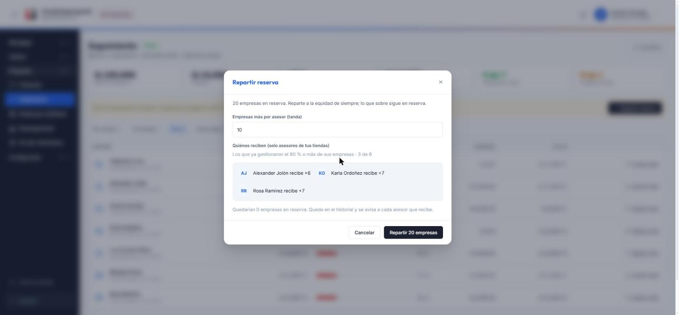
Repartir reserva: cuántas empresas más recibe cada asesor que ya avanzó
1. Aparece un aviso amarillo: «Hay N empresas en reserva». Toca Repartir reserva.
2. Elige la tanda: cuántas empresas más recibe cada asesor (por ejemplo, 10).
3. Reciben solo los asesores de tus tiendas que ya gestionaron el 80 % o más de sus empresas (el administrador puede cambiar ese porcentaje).
4. Revisa la vista previa y toca Repartir.
⚠️ Importante: esta opción solo existe si el administrador encendió las rondas de reparto. Si nadie llegó al porcentaje, el sistema te lo explica y no reparte nada.

Ver el detalle de una empresa y corregir errores
Toca el nombre de una empresa (por ejemplo, en Estancados) para ver su ficha de supervisión: su historial, cotizaciones y ventas. Si un asesor se equivocó, puedes anular una gestión, cotización o venta escribiendo el motivo. El estado y las cifras se recalculan solos y se avisa al asesor.
🛑 Ojo: anular exige tu permiso de corregir y solo vale en proyectos activos. Una venta anulada deja de contar en todo.

4. Ventas por confirmar
Si el administrador activó la confirmación de ventas, las ventas que registran los asesores quedan por confirmar y no cuentan hasta que tú las apruebes.
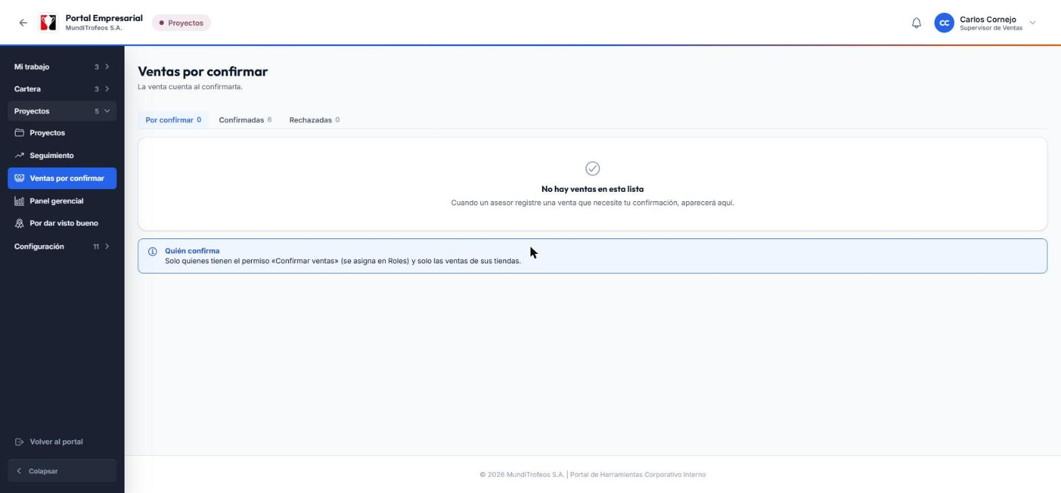
Ventas por confirmar: tres listas según el estado de la venta
1. Abre Ventas por confirmar.
2. En Por confirmar revisa cada venta: empresa, asesor, monto y referencia.
3. Toca Confirmar para que cuente, o Rechazar escribiendo el motivo.
4. Las listas Confirmadas y Rechazadas guardan el historial.
ℹ️ Nota: solo ves las ventas de tus tiendas y necesitas el permiso Confirmar ventas. Al decidir, el asesor recibe un aviso.

5. Importar empresas desde un archivo
Cuando tienes una lista grande de empresas, no hace falta registrarlas una por una.
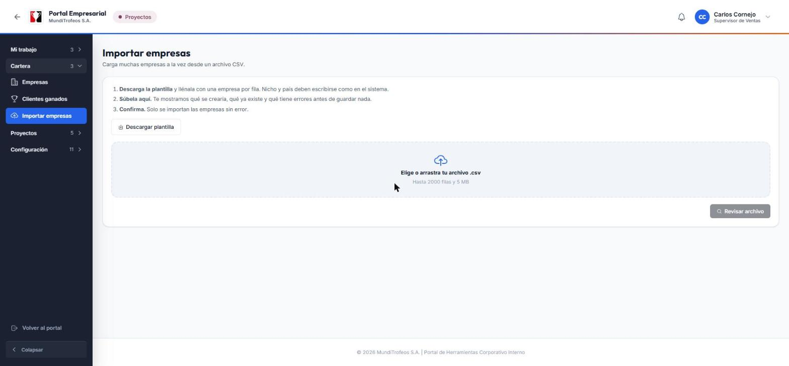
Importar empresas: descargar la plantilla, subir el archivo y confirmar
1. Toca Descargar plantilla y llénala: una empresa por fila. El nicho y el país deben escribirse como están en el sistema.
2. Súbela en el recuadro (archivo .csv, hasta 2000 filas y 5 MB).
3. Toca Revisar archivo. El sistema te muestra qué se crearía, qué ya existe y qué tiene errores, sin guardar nada.
4. Si te parece bien, confirma. Solo se importan las filas sin error, y puedes bajar un archivo con los errores para corregirlos.
💡 Tip: guarda el archivo desde Excel como «CSV». Si usa punto y coma o tiene tildes, el sistema lo entiende igual.

6. Cerrar el proyecto
Cuando termina el mes, abre Proyectos, entra al proyecto y toca Ir al cierre.
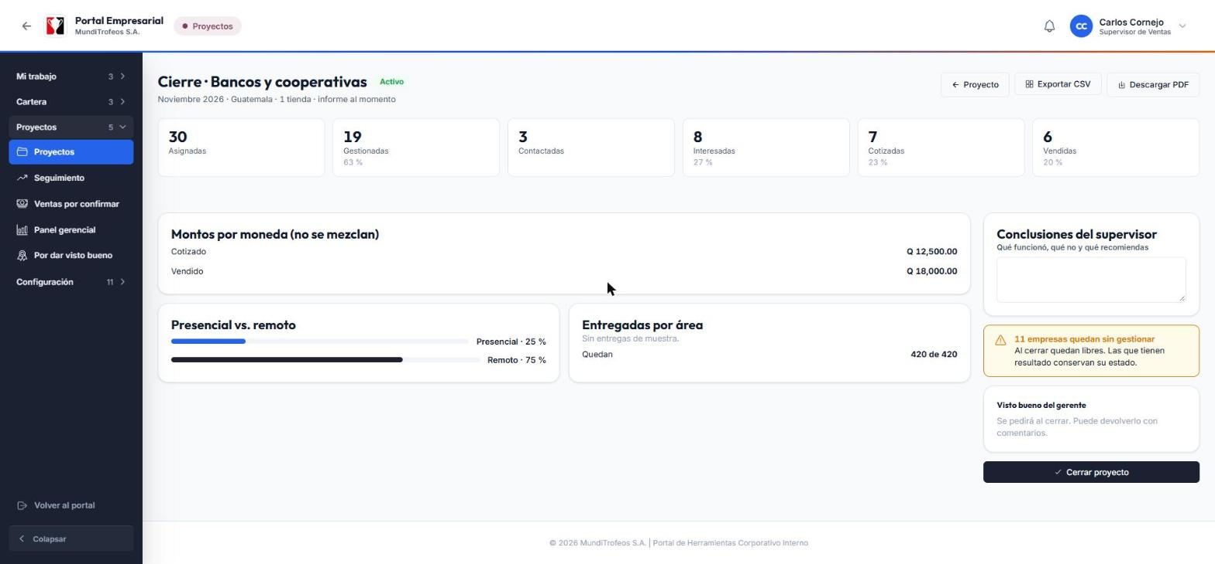
El cierre: el informe, tus conclusiones y el botón de cerrar
El informe se calcula con lo que realmente se registró:
- Cifras: asignadas, gestionadas, contactadas, interesadas, cotizadas y vendidas, con su porcentaje.
- Montos por moneda: lo cotizado y lo vendido, sin mezclar monedas.
- Presencial vs. remoto: qué parte de las gestiones fue visita y cuál fue llamada, WhatsApp o correo.
- Entregadas por área: las muestras que se entregaron y cuántas quedaron.

Cómo cerrar
1. Revisa el informe y fíjate en el aviso de empresas sin gestionar: al cerrar quedan libres para otro proyecto; las que tienen resultado conservan su estado.
2. Escribe tus conclusiones: qué funcionó, qué no y qué recomiendas.
3. Toca Cerrar proyecto y confirma. El proyecto pasa a solo lectura y el informe se congela: ya no cambia aunque después se corrija algo.
⚠️ Importante: si el administrador activó el visto bueno del gerente, tu cierre queda esperando su decisión. Si lo devuelve con comentarios, corriges y usas Reenviar al gerente. Te llega un aviso cuando lo dé.

También puedes Descargar PDF del informe y Exportar CSV: los resultados del proyecto (una fila por empresa) o las tablas del informe, listas para Excel.
ℹ️ Nota: si pasan unos días de la fecha de fin sin que lo cierres, el proyecto aparece como vencido y recibes un aviso. Nada se cierra solo.

7. Avisos que recibes
Aviso | Cuándo te llega
Existencia de muestras baja | La existencia del artículo baja a 20 unidades o menos (una sola vez; el administrador puede cambiar el número)
Seguimiento vencido | Un asesor de tus tiendas dejó pasar un seguimiento
Venta por confirmar | Un asesor registró una venta que debes revisar
Proyecto por cerrar / vencido | Se acerca o pasó la fecha de fin
Visto bueno dado o devuelto | El gerente decidió sobre tu cierre
Activación aprobada o rechazada | El gerente decidió sobre una activación que pediste
Proyecto activado por el plan del año | El sistema creó solo el proyecto del mes

8. Preguntas frecuentes
No puedo elegir una tienda al crear el proyecto.
Esa tienda ya está en otro proyecto activo. Una tienda participa en un solo proyecto a la vez. Espera a que cierre o quítala del otro proyecto.
Una empresa no apareció en el reparto.
Puede estar marcada «no contactar», estar en otro proyecto activo o estar en descanso por una venta reciente (el administrador define cuántos meses). También cuenta el país: solo se reparte a asesores del mismo país.
¿Por qué algunas empresas quedaron en reserva?
Porque todos los asesores llegaron al tope que pusiste. Se pueden repartir después por tandas.
Un asesor se fue de vacaciones a mitad de mes.
Usa Reasignar para pasar sus pendientes a los demás.
Registré mal un cierre.
Un proyecto cerrado queda en solo lectura. Pide al administrador si hay algo que corregir.
¿Puedo ver proyectos de otras tiendas?
Los ves con candado y solo en lo general. No puedes actuar sobre ellos.

9. Glosario
Palabra | Qué significa
Reparto | Dividir las empresas entre los asesores, una por una al que tiene menos
Reserva | Empresas que sobraron por el tope y se reparten después
Tope | El máximo de empresas que recibe cada asesor al inicio
Cobertura | Gestionadas sobre asignadas: qué tanto se ha trabajado
Semáforo | Verde, ámbar o rojo según la cobertura
Reacción | Cuánto tardó un asesor en su primera gestión
Estancada | Empresa que lleva varios días sin gestión
Visto bueno | La revisión del gerente sobre tu cierre
Plan del año | El calendario de nichos por mes que define el administrador

